Здравствуйте, приветствую вас в объединении "Маленькая страна"!
(руководитель: Волкова Светлана Александровна, воспитатель ГПД)
22.05.2020г.
Тема: Наш удивительный класс.

Дорогие ребята! Вот и подошел к концу очередной учебный год. За этот год вы – повзрослели и многому научились, стали самостоятельнее. Многие наши ребята раскрывают и проявляют свои способности в науке, творчестве, спорте, танцах, рукоделии. Кто-то пока не нашел занятия по душе, но все еще впереди!
Вот мы какие! Веселые, озорные
Серьезные, интересные
И конечно творческие!

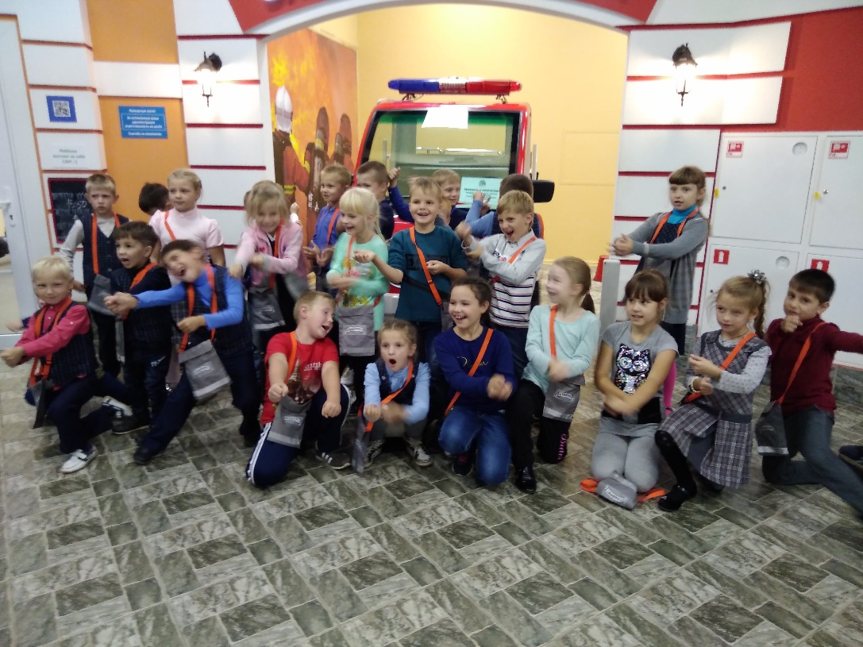

Да, ученье – это сложно, но интересно!
- Школа – это не только уроки, это и очень интересные дела, праздники, время которое мы проводим вместе.
- Наш второй класс за весь учебный год успел сделать много хороших, добрых дел.

Проект «Улыбка весны»

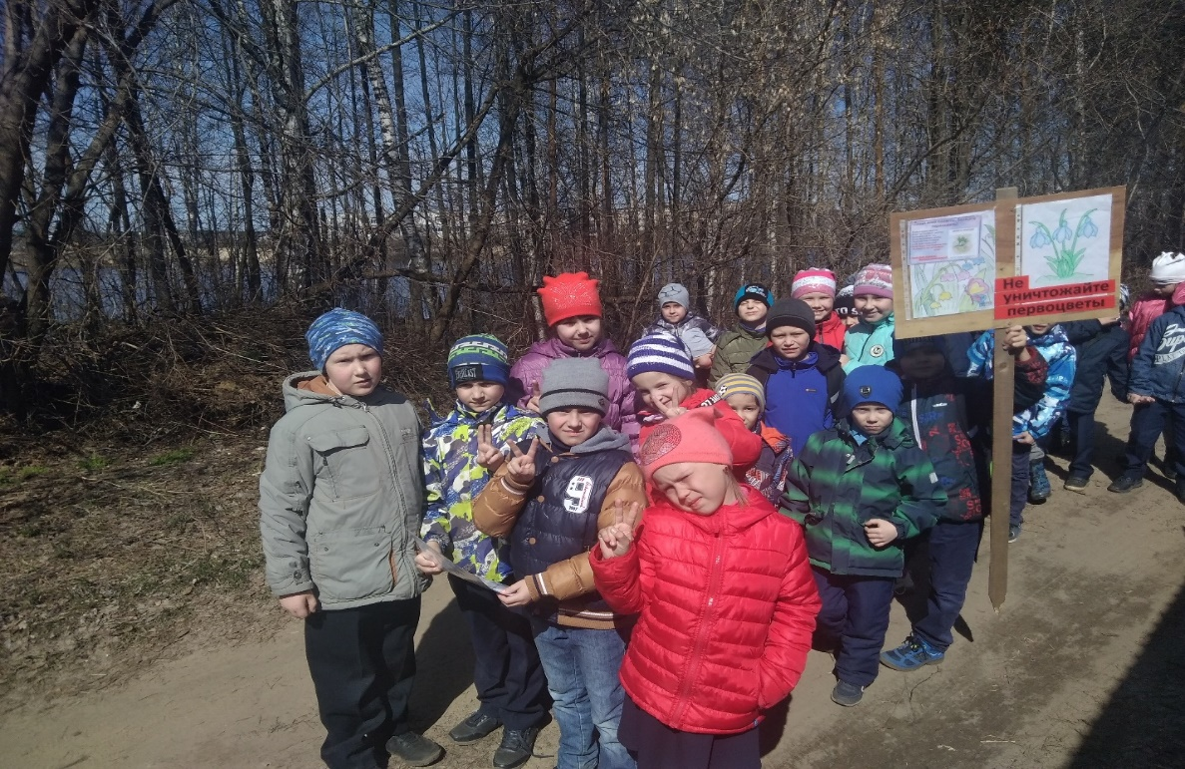
Операция «Кормушка»

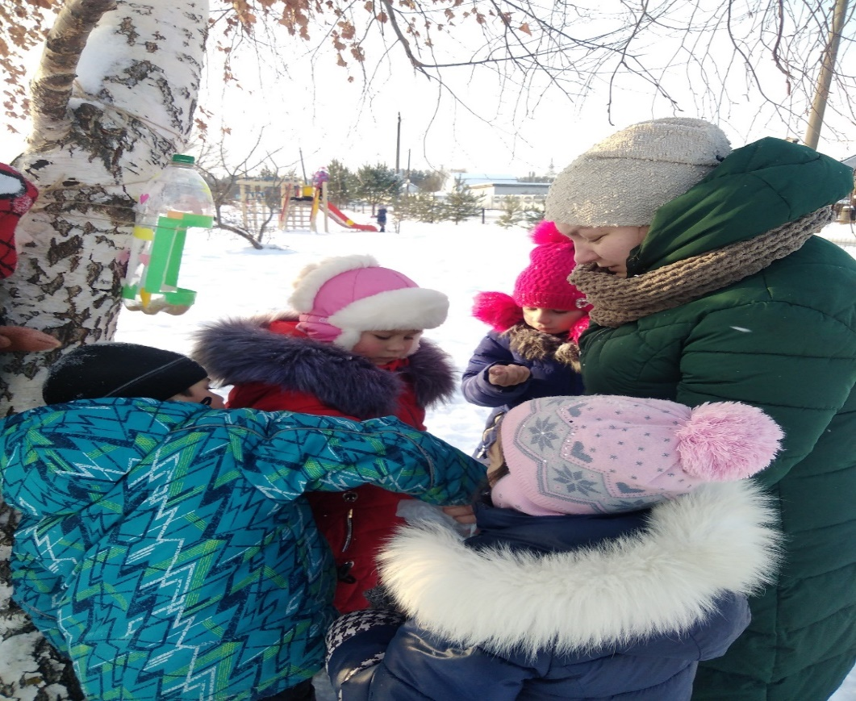

Классный час «Никто не забыт … ничто не забыто»

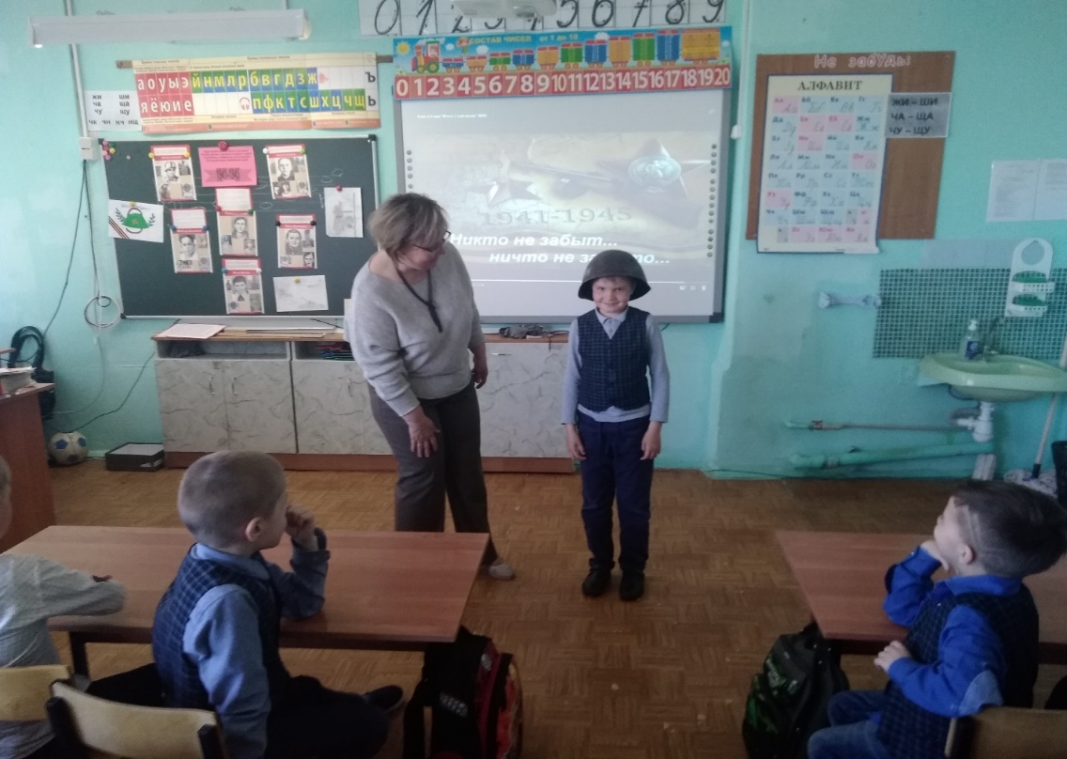

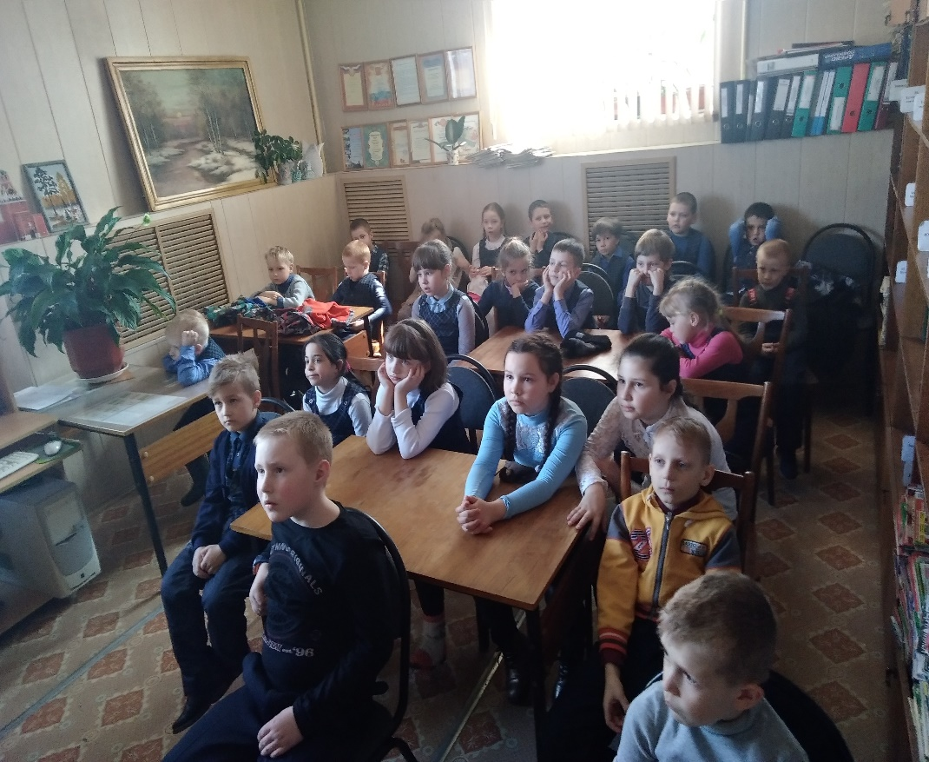

Здесь у нас талантов очень много
Творчеством наполнена душа!
Любим не только учиться, но и отдыхать и песни веселые распевать.

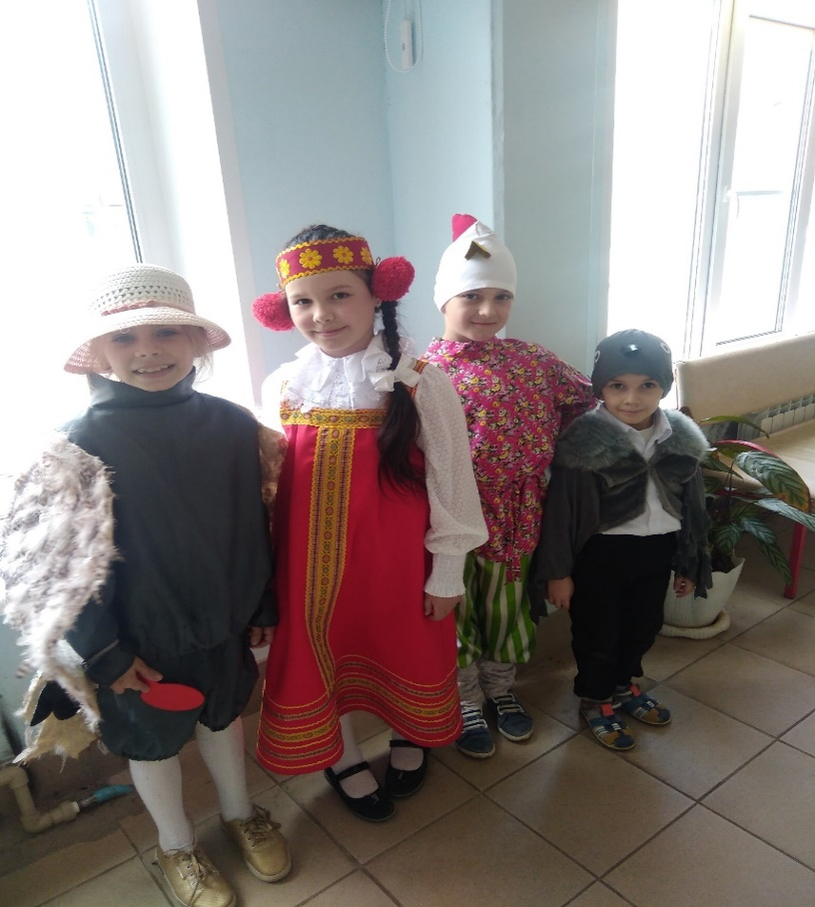

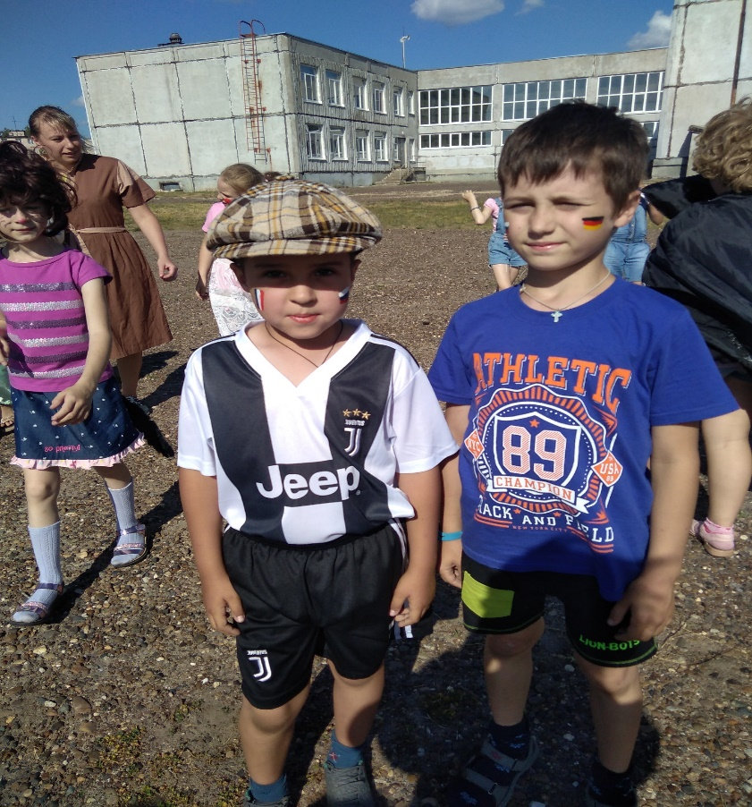

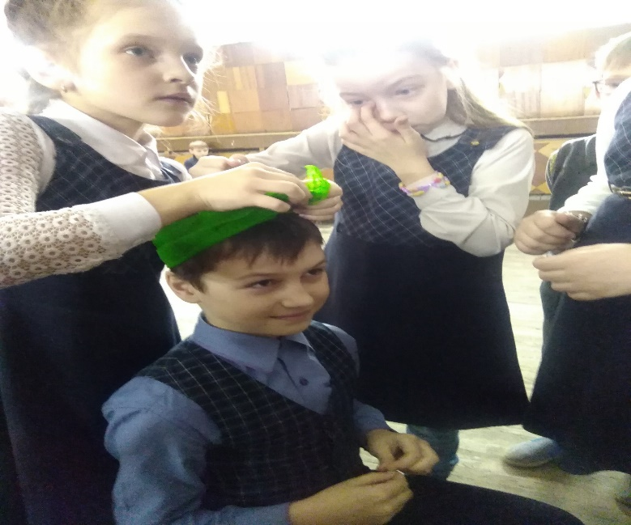

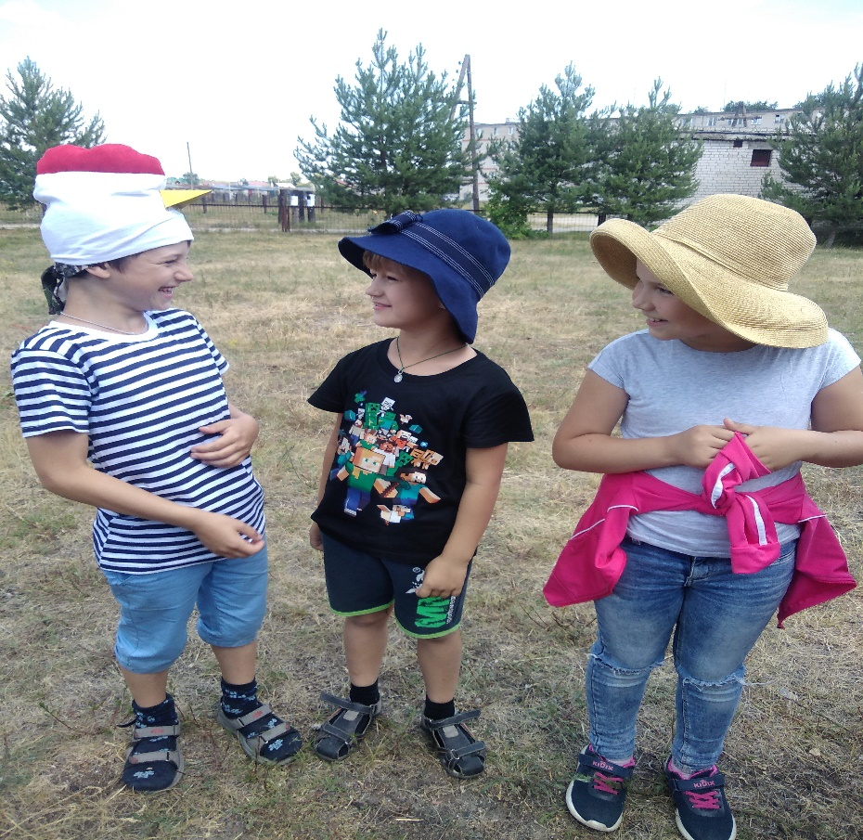

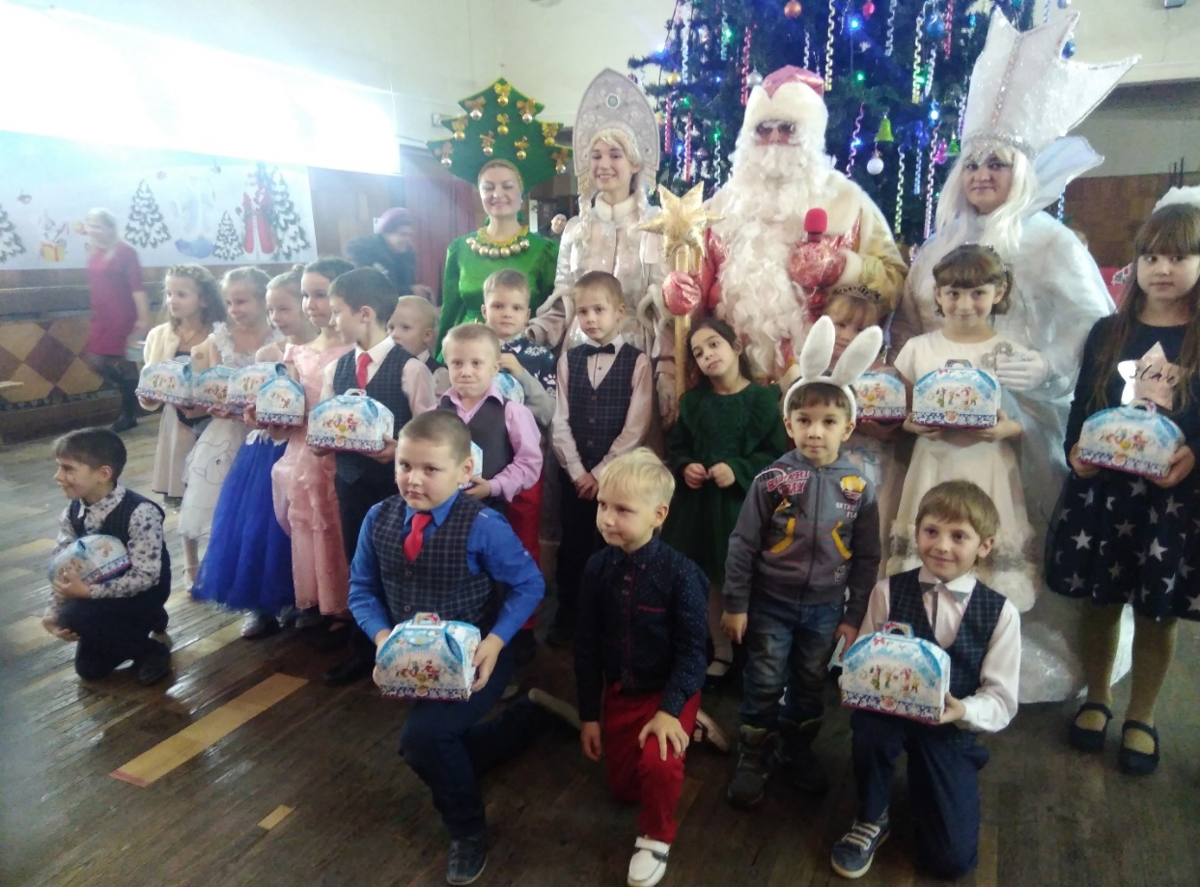

Второклассники, поздравляем вас с окончанием учебного года!
У нас начинаются долгожданные каникулы!
Желаем вам успехов, хорошего настроения и приятного отдыха!
А в сентябре вас встретит новый учебный год в третьем классе!

